东方市2020年财政总决算分析
第一部分 财政总决算情况
一、公共预算收支及平衡情况
2020年，全市地方一般公共预算收入130,961万元，加上上级补助、上年结余、债务转贷收入、调入预算稳定调节基金、调入资金等收入546,082万元，收入总计677,043万元；全市地方一般公共预算支出592,751万元，加上上解上级、调入资金、债务还本支出等支出81,414万元，支出总计674,165万元。总收支相抵，全市结转结余2,878万元。总体基本保持平衡，如图：
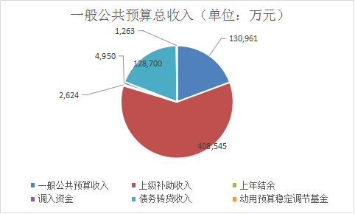
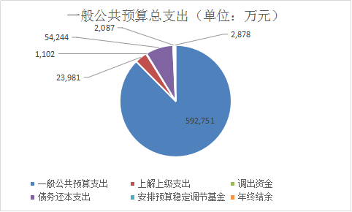

二、基金预算收支及平衡情况
2020年，东方市地方政府性基金收入59,576万元，加上上级补助收入37,501万元、地方政府专项债务转贷收入80,700万元、上年结余收入1,821万元，调入资金1,102万元，收入合计为180,700万元。2020年地方政府性基金支出160,115万元，地方政府专项债务还本支出12,305万元，调出资金4,950万元，结余3,330万元。总体基本保持平衡。
三、财政资产负债情况
根据财政决算资产负债表，2020年东方市期末财政总资产为299,890万元，比期初的195,031万元增加104,859万元，上升53.8%。存款余额为20,251万元，比期初的13,314万元增加6,937万元，上升52.1%；借出款项8,846万元，比期初的9,446万元减少600万元，下降6.4%；预拨经费255,145万元，比期初的156,676万元增加98,465万元，增长62.8%；其他应收款10648万元，较上年度10,595万元小幅增长。财政的暂付款较大，年末暂付款总额为274,639万元，增幅明显，资产分布情况如下图：
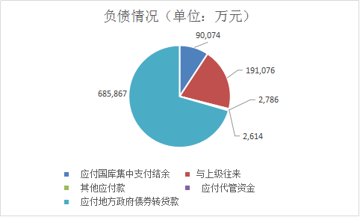
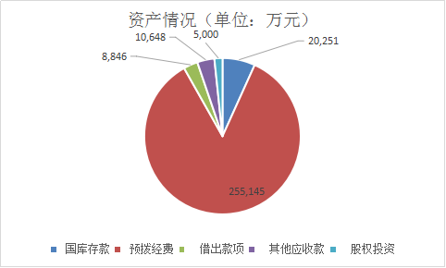

2020年东方市期末财政负债为972,417万元，比期初的727,303万元增加245,114万元，增幅为33.7%%。其他应付款、应付代管资金年末余额分别为2,614万元、2,786万元；与上级往来191,076万元，比期初102,015万元增加89,061万元。如图。
2020年东方市期末财政净资产为-672,527万元，比期初的-533,086万元减少139,441万元。年末一般公共预算结余为2,878万元，基金预算结余3,330万元，代偿债净资产685,867万元，较期初543,839万元增加142,028万元，增长26.1%。
- 决算存在的问题及建议
- 收入短收明显，造成暂付款、上级往来大量增加，库款管理难度加大。
从2020年总决算报表看，一般公共预算收入短收30,548万元，政府性基金短收128,301万元，共计短收158,849万元，在财政正常支出的情况下，为保证收支平衡，本年度暂付款（预拨经费）增加98,465万元，大量挤占上级库款，造成上级往来增加89,481万元，库款管理难度随着短收加剧而加大，下一年度要用大量的库款来弥补挤占资金，财政运行困难。
建议努力挖掘自身收入，扩充财力，从源头上保证收支平衡；加大盘活存量资金，制定可行性计划消化暂付款，分时间分阶段弥补挤占资金。
（二）较为依赖上级补助收入和债券转贷收入，地方经济基础薄弱。
从2020年总决算报表看，一般公共预算上级补助收入408,545万元，政府性基金上级补助收入37,501万元，上级补助收入共计446,046万元，占财政总收入52.0%，超过一半；债券转贷收入共计209,400万元，占财政总收入24.4%。上级补助收入和债券转贷收入共计占总收入76.4%，其余地方收入占23.6%。在地方一般公共预算收入130,961万元中，税收收入仅占43.9%，其余为非税收入。
地方收入体量小，税收占比低，收入质量不高，建议地方制定长期的经济发展计划，来慢慢增强经济自己能力。
（三）债务付息支出逐年增高，财政长期偿债压力渐增。
地方财政支出逐年增长，在地方收入没有稳步增长情况下，债务转贷收入逐年增加，使债务相关支出逐年增大，从总决算连续几年看，2018年、2019年、2020年债务付息支出分别为15,259万元、18,438万元、20,992万元，还本支出分别为13,251万元、64,765万元、66,549万元，从长期来看，财政长期偿债压力渐大。
建议从自身经济建设入手，研究经济增长的内生动力，找到确实可行的经济增长模式，逐步缓解这种偿债压力。
（四）安排预算稳定调节基金较小，平衡预算能力较弱。
2020年安排预算稳定调节基金2,087万元，占财政总支出的比重851,535万元仅0.2%，平衡预算的能力较弱。
建议每年扣除超收收入后，根据本年度支出的一定比例安排预算稳定调节基金，增强调节预算能力，弥补在短收年度需要大量暂付的情况。
第二部分 预算执行情况
一、预算执行情况
1. 2020年，全市一般公共预算总收入677,043万元，其中，地方一般公共预算收入130,961万元，完成年初预算81.1%，比上年减少20,707万元，下降13.7%；转移性收入408,545万元，上年结余2,624万元，调入资金4,950万元，债务转贷收入128,700万元，动用预算稳定调节基金1,263万元。全市一般公共预算总支出674,165万元，其中，地方一般公共预算支出592,751万元，完成年初预算118.6%，比上年增加18,251万元，增长3.2%；上解上级支出23,981万元，调出资金1,102万元，债务还本支出54,244万元，安排预算稳定调节基金2,087万元。收支相抵，年终结余2,878万元。
2. 2020年，全市政府性基金预算总收入180,700万元，其中，地方政府性基金预算收入59,576万元，上级补助收入37,501万元，上年结余1,821万元，调入资金1,102万元，债务转贷收入80,700万元。全市政府性基金预算总支出177,370万元，其中，地方政府性基金预算支出160,115万元，调出资金4,950万元，债务还本支出12,305万元。收支相抵后，结余3,330万元。
3. 2020年，全市社会保险基金总收入184,957万元，全市社会保险基金总支出230,459万元，当年收支负结余45,502万元，加上上年年末滚存结余114,793万元，2020年社会保险基金年末滚存结余69,271万元。
二、财政运行主要成效
2020年，财政部门认真落实市十五届人大八次会议以及市十五届人大常委会第三十六次、第三十八次和第四十次会议决议要求，全面贯彻《中华人民共和国预算法》和《中华人民共和国预算法实施条例》，持续深化财税体制改革，加大重点领域保障力度，全力应对“三个大考”，奋力答好“三张答卷”，有力促进经济社会持续健康发展。
- 精准发力，可用财力实现稳增长。
面对新冠肺炎疫情冲击、减税降费政策效应全面释放、化工行业不景气等多重因素叠加影响，全市地方收入组织工作面临前所未有的困难，上半年全市地方一般公共预算收入下降35.4%，地方政府性基金收入下降73.2%。面对严峻的收入形势，一方面，财政部门和征收部门坚决贯彻落实市委、市政府决策部署，健全高效沟通机制，在不打折扣落实各项减税降费政策的同时，以超常规的认识、举措、行动和实效，全力加强地方收入征收，地方收入降幅持续收窄。另一方面，财政部门迎难而上，多渠道筹集资金弥补减收，2020年财政总收入实现851,429万元，比2019年增加109,318万元，增长14.7%。特别是在全省债券资金和抗疫特殊转移支付资金分配过程中，财政部门通过加大对上汇报沟通力度，做实做细“清单式”申报计划，用足用好政策红利，成功争取省财政厅先后6批下达我市各类债券资金193,990万元（比2019年增加127,990万元，增长193.9%，增量为历史最大值），财力性补助追加安排资金45,939万元，极大缓解了我市财政收支平衡压力，保障十所村整体搬迁项目、三甲医院创建项目、文化广场项目、农村生活污水处理工程、农村公路六大工程、公共卫生体系和重大疫情防控救治体系建设等一批事关海南自由贸易港建设发展的重大项目顺利开工建设，助力全市补齐基础设施和民生服务短板。
（二）聚焦民生，财政支出保持高强度。
坚持积极的财政政策更加积极有为，坚守节用裕民之道，用政府的“紧日子”保障人民的“好日子”，2020年全市一般性支出预算下降10.4%，“三公”经费预算下降7.7%。集中财力筑牢保基本民生底线，以较强的支出强度对冲疫情影响，扩大有效投资。全市“十大民生支出”完成522,296万元，占一般公共预算支出的88.4%，同比增长6.8%；纳入GDP核算的“财政八项支出”完成385,671万元，占地方一般公共预算支出的65.3%，同比增加20,039万元，增长5.5%。一是支持打赢新冠疫情抗击战。坚持人民至上、生命至上，牢固树立“战时财政”思维，积极统筹各级财力安排疫情防控经费22,515万元，实现个人医疗费用零负担，开通财政拨款和政府采购绿色通道，确保全市不因资金问题而影响医疗救治和疫情防控，确保患者不因费用问题得不到及时救治。落实企业职工养老保险省级调剂金补助14,813万元，减轻“免、减、缓、降”政策实施对养老保险基金运行带来的流动性周转影响，确保企业职工养老保险待遇及时足额发放。同时，全力筹措资金支持我市健全自由贸易港公共卫生体系，其中，安排资金17,560万元用于我市公共卫生体系和重大疫情防控救治体系建设，安排资金50,000万元加快推进三甲医院项目创建，安排资金5,480万元保障46个基层医疗卫生机构标准化建设项目顺利完工。二是支持打赢脱贫攻坚收官战。持续增加财政投入，全市落实财政专项扶贫资金24,685万元，其中市级安排6,855万元，比2019年增长3.8%。创新开展防贫综合保险，推动完善防止返贫致贫长效机制，投入324万元为34.6万名农村户籍人口购买防返贫保险，当年理赔救助197人，发放理赔款245万元。健全扶贫资金预算安排、项目分配、支出跟踪、绩效监控以及结果运用机制，高质量通过脱贫攻坚国家考核的“毕业考”，为我市决战脱贫攻坚和决胜全面建成小康社会作出了财政贡献。三是支持打好污染防治攻坚战。牢固树立和全面践行“绿水青山就是金山银山”的理念，投入生态保护资金89,867万元，全力支持中央环保督察、国家海洋督察反馈问题整改工作，持续改善城乡人居环境，打好蓝天、碧水、净土保卫战。四是支持农业农村优先发展。投入资金150,538万元，推动绿色农业发展，落实菜篮子责任制，为我市顺利通过国务院农村人居环境整治三年行动考核验收提供坚实保障，支持“水网”基础设施建设，开展农田水利、农业保险、惠农补贴等项目，全面实施乡村振兴战略。五是支持教育均衡发展。公共财政投入教育领域108,844万元，支持实施“一市两校一园”工程，进一步完善中小学、幼儿园教师待遇保障机制，落实班主任津贴及教师晚修工作补贴1,397万元，确保教师平均工资收入水平不低于公务员，助力全市圆满完成省定学前教育“两个比例”任务，全面消除义务教育“大班额”。六是支持兜牢社会保障底线。投入资金66,208万元，打好就业促进组合拳，支持贫困户、高校毕业生、农民工和退役军人等重点群体就业，保障困难群众基本生活需求，巩固和完善城乡养老保险制度。七是支持健康东方建设。投入资金88,672万元，支持整合全市医疗资源，稳步推进“一市一院”建设，顺利完成基层医疗卫生机构标准化建设，切实提高基层医疗人员薪酬待遇，支持引进优质医疗资源和高层次人才。进一步巩固城乡居民基本医疗保险制度，城乡居民医疗保险财政补助标准由原人均520元提高至550元，减轻参保人员医疗费用负担。
- 夯实根基，经济社会焕发新活力。
坚持积极的财政政策更加注重实效，综合应用减税降费、融资贴息等工具，减轻企业负担，激发市场活力，稳住经济基本盘。一是助力实体经济企稳回升。严格落实中央减税降费和疫情防控税收优惠政策，2020年累计新增减税降费38,374万元。落实助企纾困政策，对承租市属国有（含集体）资产类经营用房的中小企业和旅游企业，为其减免租金147万元，降低企业生产成本；落实贴息资金144万元，撬动商业银行为177家中小微企业（含个体经营户）发放贷款28,549万元。投入就业促进资金11,642万元，支持企业复工复产，全力以赴援企稳岗，大力拓展就业岗位。二是推动财政支持模式持续转变。规范政府和社会资本合作项目（PPP）运作管理，生活垃圾焚烧发电项目投入使用，全市建成“村收集、镇转运、市处理”的生活垃圾处置体系，生活垃圾迎来全焚烧时代。工作实绩得到省财政厅充分肯定，获得省级以奖代补资金1,715万元。三是推进营商环境不断优化。深化政府采购改革，政府采购限额标准以上备案工作由线下纸质备案调整为线上网络备案，大幅提高政府采购限额标准以及货物和服务项目公开招标数额标准，政府采购限额标准从50万元提高至200万元，公开招标限额标准从200万元提高至400万元。优化非税征管服务，严格落实涉企降费减负政策，涉企行政事业性收费和政府性基金实行目录清单动态管理和定期公开制度，2万元以下的非税缴费实现二维码线上支付功能，非税发票实现网上申领，方便市场主体和人民群众。
- 精准施策，财政管理续写新作为。
着力固根基、扬优势、补短板、强弱项，稳步提高财政治理水平，确保财政可持续平稳运行。一是全面实施财政预算绩效管理。紧扣工程建设领域突出问题专项治理和脱贫攻坚工作要求，对10个乡镇和华侨经济区2017-2019年24个基础设施和2019年11个产业扶贫项目开展绩效评价工作。对城投公司开展会计信息质量检查，强化国有企业会计监督。组织全市开展疫情防控政策落实和资金监管情况自查自纠，推动疫情防控工作落实。全市财政管理绩效综合评价工作获评全省二等奖，获得省级财力性奖励资金2,000万元。二是持续提升重点领域风险防范化解能力。加强政府债务管理，成功争取地方政府再融资债券64,400万元，减轻我市公共财政偿债压力，健全全市地方政府性债务风险预警与应急体系以及政府长期支出责任归口管理监管机制，打好防范化解重大风险攻坚战。坚持“三保”支出在财政支出中的优先地位，预算执行中建立健全动态监控和运行预警机制，确保相关支出预算377,043万元足额编列、不留缺口。三是积极盘活财政存量资金。清理回收历年资金60,451万元，整合当年预算资金2,917万元，统筹用于保障自由贸易港建设和“六保”“六稳”相关支出，有效发挥了盘活资金政策的调节支出作用，增加财政资金有效供给。四是实质整合惠民“一卡通”。在全省率先开展试点工作的基础上，完成2019年数据库补贴对象社会保障卡申领和一卡通发放系统账户信息更换，实现系统和账户的实质性整合，力推财政惠民惠农补贴资金全部通过社会保障卡发放。
总体看，2020年预算执行情况符合预期，各项工作取得新的进展，但也存在一些困难和问题：受疫情因素及自身产业结构影响，全市地方一般公共预算收入仅完成年初预算的81.1%，与全年预算目标任务差距较大；财政刚性支出不断增加，预算执行存在较大缺口，预算平衡压力持续加大；预算绩效改革步伐还需要进一步加快，等等。我们高度重视这些问题，将采取有力措施加以解决。
第三部分 经济运行情况分析
一、主要经济指标运行情况
初步核算，2020年全市生产总值186.50亿元，按不变价计算，同比下降1.9%，降幅较前三季度缩窄0.7个百分点。分三次产业看，第一产业增加值50.54亿元，同比增长5.6%，增速较前三季度回落1.0个百分点，拉动GDP增长1.3个百分点；第二产业增加值70.30亿元，同比下降9.2%，增速较前三季度收窄1.4个百分点，拉低GDP下降3.9个百分点；第三产业增加值65.66亿元，同比增长1.9%，增速较前三季度提高0.9个百分点，拉动GDP增长0.6个百分点。三次产业占GDP的比重为27.1%、37.7%、35.2%。
二、当前经济运行积极变化
（一）农业生产保持平稳增长。
2020年，全市完成农林牧渔业总产值86.94亿元，同比增长6.2%。农林牧渔业实现增加值51.61亿元，同比增长5.5%，增幅居全省第一，拉动经济增长1.4个百分点。
农业保持平稳增长的主要得益于：一是结构优化不断促进全市农业增效。2020年，全市在稳粮的基础上，大力发展其他高效种植业，全年瓜菜、水果的产值就占整个农业总产值的65.2%，瓜菜、水果的产值同比增长20.5%，拉动农业产值增长7.2个百分点；二是主要农产品量价齐升。2020年粮食产量9.79万吨，增长10.3%。瓜菜产量72.25万吨，增长22.3%，其中：哈密瓜产量46.03万吨，增长77.4%。水果产量40.24万吨，增长12.4%，其中芒果产量12.96万吨，增长25.5%。甜食玉米产量7.97万吨，增长8.6%。另外，今年全市小辣椒价格大幅上扬，芒果、火龙果、哈密瓜等农作物价格稳中有升，一定程度促进全市农业稳定增长。三是畜牧业加快恢复，全年全市总肉量1.02万吨，同比下降39.5%，降幅较前三季度收窄13.5个百分点；生猪存栏量15.22万头，同比增长5.5倍。生猪出栏量4.94万头，同比下降63.9%，降幅较前三季度收窄15.3个百分点，其中当季生猪出栏量1.90万头，环比三季度当季增长2.8倍。
- 工业生产持续恢复。
2020年，全市规模以上工业完成总产值152.05亿元，下降14.8%，降幅较1-11月收窄0.7个百分点。全市工业增加值下降7.6%，降幅较前三季度收窄1.7个百分点，其中，规模以上工业增加值下降7.5%；规模以下工业增加值同比下降11.6%。

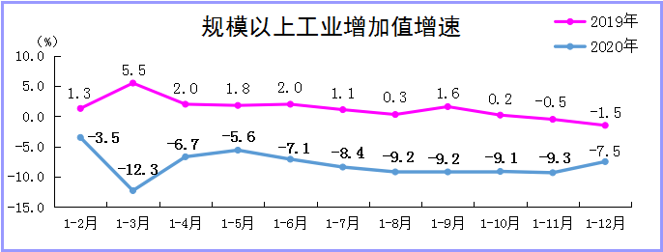

从主要产品产量看，甲醇产量145.25万吨，增长2.6%；尿素（折纯）65.25万吨，下降0.5%；原油加工180.19万吨，下降3.7%；发电量75.97亿千瓦时，下降8.4%；塑料制品0.36万吨，下降19.2%；糖制品1.59万吨，下降21.1%。
（三）固定资产投资较快增长。
2020年，全市在坚持“抓项目、稳投资”及不断储备高质量项目的基础上，把学习贯彻党的十九届五中全会精神落实到重点项目建设中，紧扣时间节点，狠抓工作落实，全力推进重点项目建设提速增效，为全市投资增长不断注入力量。全年全市固定资产完成投资同比增长17.7%。其中，房地产完成投资同比下降6.0%；非房地产完成投资同比增长23.3%。
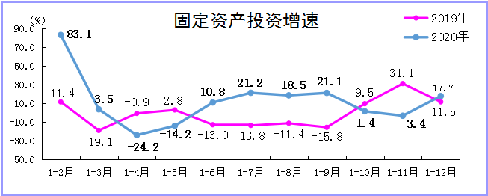
投资较快增长的因素：一是政府投资加快推进，有效拉动投资增长。全年政府投资项目完成投资同比增长10.7%。其中，十所村搬迁安置、市文化广场和金月湾滨海大道工程项目全年投资共达17.20亿元,12月当月完成投资共4.60亿元；二是社会投资项目稳中提速。全年社会投资项目个数52个，同比增长15.6%，社会投资项目完成投资同比增长22.7%。其中，东方万通农产品、小岭共享农庄、锦绣三期禄园、2X26万吨年非光汽法聚碳酸酯项目和万达广场五个项目全年投资共达28.17亿元，12月当月完成投资共7.20亿元，为全市投资实现较快增长发挥了较强支撑作用。
（四）消费持续复苏态势。
随着疫情防控形势不断好转以及全市多项消费促进政策措施的持续显效，市场主体复商复产进度加快，居民消费需求稳步释放。2020年，全市社会消费品零售总额42.25亿元，同比下降6.2%，降幅较前三季度、上半年和一季度分别收窄4.9、10.7和26.0个百分点，呈逐步复苏态势。从地域看，城镇消费品零售总额34.39亿元，下降0.6%；农村消费品零售总额7.86亿元，下降25.0%。从行业看，批发和零售业销售额59.15亿元，下降2.5%；住宿业营业额2.12亿元，下降19.8%；餐饮营业额6.18亿元，下降24.3%。全市共接待游客125.29万人次，同比下降17.9%。其中过夜游客106.57万人次，同比下降9.0%。实现旅游总收入10.38亿元，同比下降7.7%。
- 居民收入稳步提升。
2020年，全市城乡居民人均可支配收入25345元，同比增长5.7%。其中，城镇常住居民人均可支配收入36218元，增长3.3%，增速较前三季度提高0.5个百分点；农村常住居民人均可支配收入16547元，增长7.6%，增速较前三季度提高5.3个百分点。居民收入稳步提升主要得益于：一是随着消费、旅游市场加快复苏，个体店铺、餐饮店等经营收入有所增加，一定程度拉动了居民工资性收入的增长。二是随着“六稳”“六保”政策进一步落地发力，东方市政府也相应出台了一系列稳就业促务工政策，农村劳动力本地非农及外出从业人数小幅增长，就业形势稳中向好。另外，全市农产品市场销售渠道不断优化，农产品价格和销量得到稳定提升，进一步增加了农民销售收入。
- 重点民生支出有力保障。
2020年，全市地方一般公共预算收入13.10亿元，同比下降13.7%，降幅比1-11月收窄9.8个百分点。其中：完成地方税收收入5.75亿元，同比下降30.4%；非税收入完成7.34亿元，同比增长6.5%。全市地方一般公共预算支出完成59.07亿元，同比增长2.8%，增速较1-11月回落6.5个百分点。其中，教育、医疗等10类民生支出累计52.23亿元，增长7.2%，民生支出占一般公共预算支出的比重超八成以上。

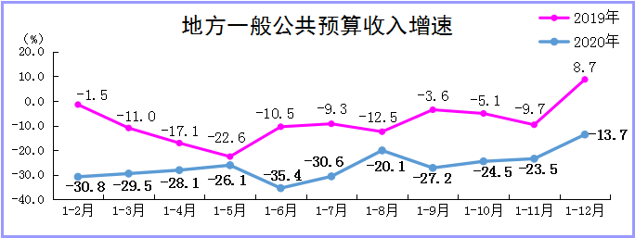

- 金融市场稳健。
12月末，全市金融机构人民币各项存款余额190.24亿元，比年初增长14.4%。其中，居民储蓄存款余额109.85亿元，比年初增长11.6%。金融机构人民币贷款余额92.13亿元，比年初增长17.0%。
三、当前经济运行面临的问题
（一）工业主要化工产品价格恢复缓慢。
工业生产恢复缓慢的主要因素：一是从主要化工价格方面看，虽然主要工业产品成品油、甲醇，尿素价格当月价格有所回升，但总体价格仍较为低迷，较大打击了企业生产的积极性。1-12月，成品油、甲醇和尿素均价分别下降24.3%、19.5%和8.2%，12月当月成品油、甲醇和尿素价格分别环比增长11.7%、19.4%和8.8%。由于成品油产值占全市规上工业产值的四成左右，成品油价格的大幅下滑，是拉低全市规上工业产值下降的主要因素；二是除甲醇外其他主要产品产量总体尚未恢复到去年同期水平，呈“一升五降”态势。1-12月，甲醇产量增长2.6%；尿素、原油加工、发电量、塑料制品和糖制品产量分别下降0.5%、3.7%、8.4%、19.2%和21.1%。三是华能电厂发电量配额下调、富岛一套设备6月10日起检修50天和东方德森一套设备11月1日起为期14天的停车检修，很大程度影响了全市工业产值的增长。
（二）消费市场完全恢复仍需时日。
随着全市大部分实体经济实现复工复市，批发零售行业市场家加快恢复活力，餐饮行业采取新模式开展各种促销活动活跃消费市场，同时全市举办“玩转东方有豪礼·百万红包促销费”、大众帆板赛、滨海自行车骑行、自然瑰宝园灯光节、“黄花梨”杯中华垂钓大赛总决赛等一系列活动，不断注入市场新活力，但住宿行业由于经营体系较为单一、经营情况易受外界因素（季节、旅游）干扰，加上国内疫情反复，居民出行游玩消费受到了一定限制。2020年，全市餐饮和住宿行业增加值在服务业总量中仅有8.5%的份额，同比下降15.2%，较上年同期减少23.0个百分点。从社零指标看，全市餐饮和住宿营业额占比不到两成，同比下降23.2%。总体来看，全年市场恢复较为缓慢。
（三）房地产销售持续大幅下降。
虽然随着海南自由贸易港政策的出台，加之进入传统销售旺季，岛内居民住房刚需逐渐释放，楼市进一步得到回暖，但受去年年底保障性住房成批量交易影响，导致全市商品房销售面积基数大幅增加，同时今年各个房地产企业销售市场交易量较小，短期无法回升到正常水平，整体依然面临较大的压力。2020年，全市房地产销售面积5.62万平方米，同比下降74.9%；商品房销售额6.36亿元，同比下降44.3%。
四、对策建议
从目前来看，全市主要经济指标总体呈现恢复性发展，但在疫情防控常态化背景下，要高质量发展，尚需超常规的努力。为此，提出以下建议：
（一）加大农业短板补齐力度，不断调整农业产业结构。
一是继续加大畜禽规模养殖企业的扶持力度。尽快帮助罗牛山、俊丰猪场、温氏集团戈枕种猪场等规模养猪企业和规模养殖户解决养猪项目用地、用水、融资、能繁母猪补贴等问题，促进全市畜牧业尤其是养猪业的迅速发展；二是不断优化农业产业结构，培育牧业、林业、渔业中的增长点；三是拓宽销售渠道，建立稳定的线上线下点对点的农产品收购合作伙伴，防止出现农产品滞销、价格下跌等现象。
（二）做好园区企业服务工作，拉长化工产业链。
抓好工业园区基础建设，保障水电气等生产要素供应，发挥园区的聚集效应，大力引进项目，拉长化工产业链。做好中海油化学公司、东方石化、华能电厂、华盛等重点企业的服务及协调工作，同时继续加大财政贴息、减税降费等惠企政策，主动帮助和服务企业做好产品推销等工作，切实解决企业生产中遇到的棘手问题。
（三）狠抓项目落实，夯实投资储备力量。
一是要狠抓新开工项目，实时跟踪督查项目建设力度，加大对凯润（东方）天然气冷热电三联供分布式能源项目、120万吨/年南海凝析油及轻烃综合利用生产基地及创新中心建设项目和海南精细化工项目二期工程等重大项目的开工力度。二是加强部门合作。各相关部门要协同联动，加强项目信息互通，持续压实责任，积极帮助项目业主单位解决项目推进过程中遇到的困难和问题，大力服务并督促项目施工单位加快建设力度。
（四）加快服务业的发展步伐。
一是继续开展各种旅游消费促销活动，与全市纳统的限额以上住宿、餐饮、零售企业合作，向群众发放日常的购物券，促进消费。二是积极推动万达商业综合体、东方万通综合批发城、宏鑫广场等现代商贸服务业项目建设尽快建成，促进全市消费市场发展。

“三公”经费：公务用车购置与运行维护费、公务接待费、因公出国（境）费。
“十大民生支出”：教育支出、文化体育与传媒支出、社会保障和就业支出、卫生健康支出、节能环保支出、城乡社区支出、农林水事务支出、交通运输支出、住房保障支出、粮油物质储备事务支出。
“财政八项支出”：一般公共服务、公共安全、教育、科学技术、社会保障和就业、卫生健康、节能环保、城乡社区等八个方面的支出。财政八项支出是核算非营利性服务业增加值的基础数据，而非营利性服务业增加值是第三产业增加值和地区生产总值（GDP）的重要组成部分，换言之，其直接影响了第三产业和地区生产总值的增长。
“三保”支出：保基本民生支出、保国家规定工资支出、保正常运转支出。

